18 DE AGOSTO. GUÍA DE APRENDIZAJE CASA. GRADO 9°
NOMBRE _____________________________________________________________
TERCER PERIODO.
BEATA MARIA EMILIA RIQUELME.
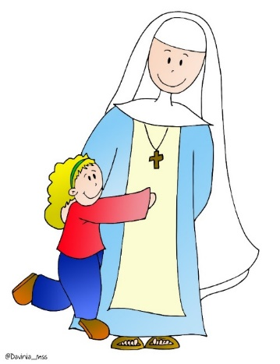
Dejándonos acompañar por la acción del espíritu Santo y por nuestra beata María Emilia, nos disponemos a realizar la actividad de hoy que corresponde al Bimestral. Por eso antes decimos.
Santísima trinidad…
La invitación se la mando a la hora que corresponde la clase. Listo.
Feliz día.

